Лабораторна робота №4.
Тема робот: основи роботи у програмному середовищі EW. Побудова логічних схем булевих функцій .
Мета роботи: ознайомлення з інтерфейсом, основними можливостями
програми Electronics Workbench та побудова схем функціональних елементів.

Варіант №5
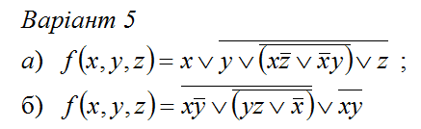

Завдання
- Завантажити середовище EWB і побудувати схему
функціональних елементів поданої логічної функції у цьому середовищі, яку скопіювати і занести у текстовий редактор Word;
- Побудувати у текстовому редакторі Word таблицю істинності поданої
функції;
- У середовищі EWB викликати логічний перетворювач 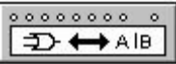,
клікнувши по якому двічі відкриємо його вікно компонент, в якому внесемо останній стовпець таблиці істинності, тобто значення поданої функції згідно інтерпретації її змінних;
- Клікнувши по параметру , одержимо ДДНФ поданої
логічної функції, вираз якої буде записаний у нижньому рядку вікна перетворювача, який скопіювати у текстовий редактор і згідно редактора формул записати у відповідному вигляді;
- Повернутися знову у середовище EWB і дальше клікнувши по
параметру повернутися знову у середовище EWB і дальше клікнувши по параметру  одержимо синтез логічної функції, тобто її схему функціональних елементів, яку копіюємо і переносимо у текстовий редактор;
- Знову повертаємось у середовище EWB і дальше клікнувши по
параметру , одержимо спрощену, тобто змінімізовану ДДНФ, вираз якої теж буде записаний у нижньому рядку перетворювача, який копіюємо і заносимо у текстовий редактор з подальшим записом у редакторі формул відповідного виразу;
- Повернутися знову у середовище EWB і дальше клікнувши по
параметру , одержимо схему змінімізовано ДДНФ, яку скопіювавши заносимо у текстовий редактор.

Результат
# | X | Y | Z | !x | !z | X*!z | !x*y | !() | Y+!() | Z+y+!() | !Z+… | X+!z…
1 | 0 | 0 | 0 | 1 | 1 | 0 | 0 | 1 | 1 | 1 | 0 | 0
2 | 0 | 0 | 1 | 1 | 0 | 0 | 0 | 1 | 1 | 1 | 0 | 0
3 | 0 | 1 | 0 | 1 | 1 | 0 | 1 | 0 | 1 | 0 | 1 | 1
4 | 0 | 1 | 1 | 1 | 0 | 0 | 1 | 0 | 1 | 1 | 0 | 0
5 | 1 | 0 | 0 | 0 | 1 | 1 | 0 | 0 | 0 | 0 | 1 | 1
6 | 1 | 0 | 1 | 0 | 0 | 0 | 0 | 1 | 1 | 1 | 0 | 1
7 | 1 | 1 | 0 | 0 | 1 | 1 | 0 | 0 | 1 | 1 | 0 | 1
8 | 1 | 1 | 1 | 0 | 0 | 0 | 0 | 1 | 1 | 1 | 0 | 1

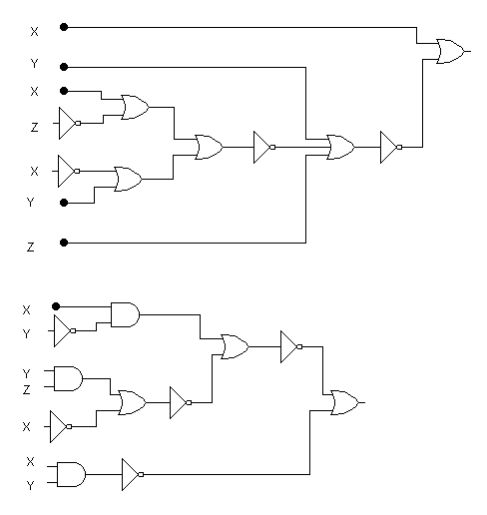

X'YZ'+XY'Z'+XY'Z+XYZ'+XYZ
YZ'+X
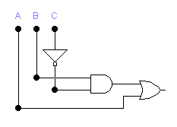
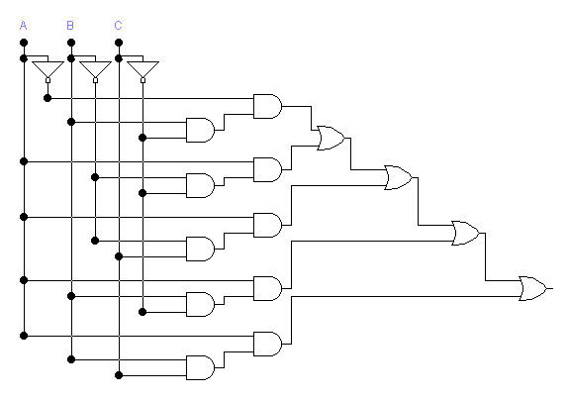

# | x | y | z | !y | X*!y  1 | Y*z  2 | !x  3 | Y*z+!x  4 | !()  5 | 1+5 | !5 | X!*y! | 6 | 6+!5
0 | 0 | 0 | 0 | 1 | 0 | 0 | 1 | 1 | 0 | 0 | 1 | 1 | 0 | 0
1 | 0 | 0 | 1 | 1 | 0 | 0 | 1 | 1 | 0 | 0 | 1 | 1 | 0 | 0
2 | 0 | 1 | 0 | 0 | 0 | 0 | 1 | 1 | 0 | 0 | 1 | 0 | 1 | 1
3 | 0 | 1 | 1 | 0 | 0 | 1 | 1 | 1 | 0 | 0 | 1 | 0 | 1 | 1
4 | 1 | 0 | 0 | 1 | 1 | 0 | 0 | 0 | 1 | 1 | 0 | 0 | 1 | 1
5 | 1 | 0 | 1 | 1 | 1 | 0 | 0 | 0 | 1 | 1 | 0 | 0 | 1 | 1
6 | 1 | 1 | 0 | 0 | 0 | 0 | 0 | 0 | 1 | 1 | 0 | 0 | 1 | 1
7 | 1 | 1 | 1 | 0 | 0 | 1 | 0 | 1 | 0 | 0 | 1 | 0 | 1 | 1
X'YZ'+X'YZ+XY'Z'+XY'Z+XYZ'+XYZ
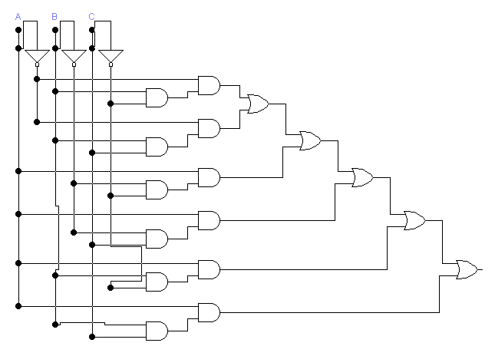
X+Y
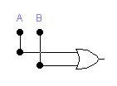
Висновки
Навчились будувати диз’юнктивні нормальні форми та їх мінімізацію (для трьох змінних) за поданою логічною функцією в EWB

